**SESIÓN ORDINARIA DEL CONSEJO DIRECTIVO**

**09 DE AGOSTO DE 2023**

Siendo las 08:40 horas del día 09 de agosto de 2023, se llevó a cabo la Sesión Ordinaria del Consejo Directivo (el “**Consejo Directivo**”) del Organismo Público Descentralizado de la Administración Pública Municipal denominado “Consejo de Colaboración Municipal” de Guadalajara (el “**Organismo**” o el “**Consejo**”), en las oficinas del Organismo, ubicadas en el Palacio Municipal de Guadalajara, que se encuentra en la Avenida Hidalgo número 400, Colonia Centro, en la ciudad de Guadalajara, Jalisco. La sesión estuvo presidida por el Lic. Rene Daniel Damy Novoa, Presidente del Consejo Directivo, actuando como Secretaria Técnica la Lic. Paulina López Abbadie, mismo que procedió a tomar lista de asistencia.

1. **Instalación de la sesión**

**Lic. Paulina López Abbadie.-**  Hace constar que se encuentran presentes:

* Lic. Rene Daniel Damy Novoa, Presidente del Consejo Directivo.
* Lic. Paulina López Abbadie, Secretaría Técnica.
* Lic. Cristina Cortés Cortés, Directora Administrativa del Organismo.
* Regidor Mtro. Luis Cisneros Quirarte, de la Comisión Edilicia de Obras Públicas, Planeación del Desarrollo Urbano y Movilidad.
* Act. Javier Alberto Mijangos Vázquez, de la Coordinación de Proyectos Estratégicos.
* Lic. Lucia Yedid Sepúlveda Sánchez, de la Secretaría General del Ayuntamiento.
* Mtro. Jesús Alberto Borroel Mora, de la Contraloría Ciudadana.
* Lic. Giovanna Vidal Cedano, de la Tesorería Municipal.
* Lic. Alán Álvarez Michel, de la Coordinación General de Gestión Integral de la Ciudad.
* Lic. José Ricardo Sánchez Gil Alarcón, de la Cámara Nacional de Comercio, Servicios y Turismo de Guadalajara
* Ing. Oscar Plaschinski Vázquez, de la Cámara Mexicana de la Industria de la Construcción.
* Ing. Ramiro Villaseñor Fonseca, del Colegio de Ingenieros Civiles del Estado de Jalisco.
* C. María Guadalupe García Burelo, del Consejo Municipal de Participación Ciudadana de Guadalajara.

**Lic. Paulina López Abbadie.-** En términos de lo dispuesto en el Artículo 277, fracción III, del Código de Gobierno Municipal de Guadalajara, existe quórum legal suficiente para sesionar por lo que se declara instalada la sesión y válidos los acuerdos que en ella se tomen.

Se propone desahogar la sesión de conformidad, con el siguiente orden del día, el cual fue remitido previamente a los asistentes vía correo electrónico.

**ORDEN DEL DIA**

1. **Instalación de la sesión.**
2. **Presentación del acta de la sesión ordinaria del pasado 14 de junio de 2023, y en su caso la aprobación de la misma.**
3. **Aprobación de los estados financieros al 30 de junio de 2023.**
4. **Informe de las observaciones respecto a la auditoría 2021 y presentación de los avances del registro contable (SACG).**
5. **Presentación del Informe semestral de actividades 2023 del Consejo.**
6. **Presentación del presupuesto de egresos 2024 y en su caso su aprobación.**
7. **Aprobación del nuevo esquema de colaboración de la Obra de renovación de la infraestructura de la Avenida Pablo Neruda, de Acueducto a Paseo del Mirador, en la Colonia Colinas de San Javier.**
8. **Aprobación del nuevo esquema de colaboración de la Obra de renovación de la infraestructura de la Avenida Pablo Neruda, de Paseo Loma Ancha a Bello Horizonte, en la Colonia Lomas del Valle.**
9. **Aprobación de las Obras de infraestructura de techado en canchas de escuelas del municipio de Guadalajara.**

**10. Aprobación de la Obra de la calle Camino a las Vegas, de Juan de la Barrera a calle Rivera, en la colonia Álamo Industrial.**

**11. Aprobación para enviar el saldo de la cuenta de Álamo Industrial Sur a las cuentas de reserva del Consejo.**

**12. Aprobación para enviar el saldo de la cuenta de Av. Pablo Neruda a las cuentas de reserva del Consejo.**

**13. Informe de actividades del Organismo rendido por el Presidente.**

**14. Asuntos Varios.**

**15. Clausura de la Sesión.**

**Mtro. Jesús Alberto Borroel Mora.-** ¿El orden del día fue modificado al remitido?

**Lic. Paulina López Abbadie.-** Sí,se realizaron modificaciones en el orden del día remitido en los puntos: número 8 toda vez que decía *“Colinas de San Javier”* siendo lo correcto *“Colonia Lomas del Valle”*, se adicionó el punto número 12 que por error involuntario fue omitido.

**ACUERDOS DEL PRIMER PUNTO DEL ORDEN DEL DIA**

**Primero.-**Se reconoce la personalidad con la que comparecen la totalidad de los consejeros.

**Segundo.-** Se aprueba por unanimidad el Orden del Día de la sesión.

**2. Presentación del acta de la sesión ordinaria del pasado 14 de junio de 2023, y en su caso la aprobación de la misma.**

**Lic. Paulina López Abbadie:** En el desahogo del segundo punto del Orden del Día, se somete a aprobación el acta de la sesión del Consejo Directivo de fecha 14 de junio de 2023, acta que fue girada a todos con anticipación, junto con la convocatoria de la presente reunión.

**ACUERDO DEL SEGUNDO PUNTO DEL ORDEN DEL DIA**

**Único.-** Se aprueba por unanimidad el acta de la sesión ordinaria del Consejo Directivo, celebrada el pasado 14 de junio de 2023, misma que fue firmada por los presentes.

**3. Informe de los estados financieros al Aprobación de los estados financieros al**

**30 de junio de 2023.**

**Lic. Paulina López Abbadie.-** Le damos el uso de la voz a la Lic. Cristina para su presentación.

**Lic. Cristina Cortés Cortés**: Daremos inicio con el:

**FLUJO DE EFECTIVO - CTA. OPERATIVA**



**FLUJO DE EFECTIVO - CTA. GOBERNADOR CURIEL**



*ESTATUS DE OBRA 0%*

**FLUJO DE EFECTIVO - CTA. PABLO NERUDA**



*ESTATUS DE OBRA 100%*

**FLUJO DE EFECTIVO – PEDRO MORENO**



*ESTATUS DE OBRA 100%*

**FLUJO DE EFECTIVO - CTA. ÁLAMO INDUSTRIAL SUR**



*ESTATUS DE OBRA 100%*

**FLUJO DE EFECTIVO - CTA. COLONIA MONRAZ**



*ESTATUS DE OBRA 100%*

**FLUJO DE EFECTIVO – CTA. RESERVA PARA OBRAS**



**FLUJO DE EFECTIVO – CTA. RESERVA OPERACIÓN CONSEJO**



**Lic. Cristina Cortés Cortés:** Hasta este momento, ¿existe alguna duda?, de no ser así continuamos con el estado de actividades.

**ESTADO DE ACTIVIDADES (AL 30 DE JUNIO DE 2023)**



**ESTADO DE ACTIVIDADES (AL 30 DE JUNIO DE 2023)**



***INFORMACIÓN PRELIMINAR***

**Lic. Cristina Cortés Cortés:** En inversión pública tenemos una cantidad muy elevada, debido a que ya descargamos las obras que traíamos en proceso por lo pagos efectuados a los contratistas. Al ser obras ya entregadas.

**ESTADO DE SITUACIÓN FINANCIERA (AL 30 DE JUNIO 2023**

**Mtro. Jesús Alberto Borroel Mora**: ¿En qué consiste el concepto de patrimonio contribuido, a que se refiere?

**Lic. Cristina Cortés Cortés**: traemos la aportación desde muchos años atrás quizás desde el 2016, es parte del patrimonio del Consejo.

**Mtro. Jesús Alberto Borroel Mora**: ¿Se refiere a los bienes muebles? Sobre todo, por las observaciones realizadas por el despacho en relación con el inventario y depreciación de los bienes.

**Lic. René Daniel Damy Novoa:** Habría que hacer un análisis y revisar el sustento o la reclasificación según aplique.

**Lic. Cristina Cortés Cortés**: Si claro lo voy a revisar.

**Lic. Paulina López Abbadie. -** Alguien más tiene alguna observación, en este punto del orden del día se somete a aprobación el segundo trimestre de los estados financieros presentados al 30 de junio de 2023, con la salvedad que se revisará el punto de patrimonio contribuido, realizando las acciones necesarias.

**ACUERDO DEL TERCER PUNTO DEL ORDEN DEL DIA**

**Único.-** Se aprueba por unanimidad los estados financieros presentados al 30 de junio de 2023.

1. **Informe de las observaciones respecto a la auditoría 2021 y presentación de los avances del registro contable (SACG).**

**Lic. Paulina López Abbadie:** Se presenta un resumen de cada una de las observaciones emitidas por la Contraloría derivadas de la auditoria 2021, correspondiente al periodo de enero a septiembre de 2021, se muestra observación, la respuesta que el Consejo emitió, y la conclusión emitida por parte de Contraloría, hemos contado en todo momento con el apoyo de la Contraloría.

**Paulina López Abbadie:** El Consejo está revisando a que se debe esta diferencia de $186,580.00 para aclarar este punto.

**Mtro. Jesús Alberto Borroel Mora**: Valdría la pena que trimestralmente se estuviera informando a este Consejo Directivo el estatus de dichas observaciones, y aquellas que se tengan solventadas pues se quitaran ya del informe al estar concluidas.

**Lic. Paulina López Abbadie:** Claro que sí, de momento se presentan todas las observaciones que nos hicieron y ya en las siguientes sesiones les informaremos los avances de las no solventadas.

**Lic. Paulina López Abbadie:** Este era un pago que nos lo tienen como injustificado, se venía efectuando desde administraciones anteriores a un trabajador del Organismo, sin embargo, a partir del 2022 que nos percatamos de esta situación se dejó de realizar y se hicieron los ajustes correspondientes. No se tiene solventada al no tener las pruebas que acrediten el legal otorgamiento en el pasado, checando el tema con Contraloría nos podríamos apoyar con fundamento en el artículo 101 de Ley General de Responsabilidades Administrativas en el sentido que se ha dejado de realizar tal conducta.

**Lic. Paulina López Abbadie:** es referente a los pagos por concepto de combustible y de pensión de estacionamiento que hacemos a los trabajadores del Consejo esto es del presupuesto para el 2021, que en su momento se aprobó en el consejo directivo del 17 de diciembre de 2020, sin embargo, en dicha acta no se estableció que estas prestaciones eran para vehículos del personal, nosotros nada más tenemos un vehículo oficial, los demás son particulares, y hemos presentado esta necesidad aquí al Consejo Directivo año con año, y ustedes nos lo han aprobado este pago de gasolina y pensiones para los trabajadores, sin embargo como en el acta no se estableció esta observación se tiene como si hubiese sido un acto discrecional. Estamos viendo de que forma solventar con las actas de las sesiones posteriores, así como los audios correspondientes, tener la documentación en forma con la autorización del Consejo Directivo.

**Lic. Giovanna Vidal Cedano:** Es importante que quede claro tal situación, porque en el Municipio es diferente, al no existir tal prestación a vehículos que no se encuentren dentro del patrimonio del Municipio.

**Mtro. Jesús Alberto Borroel Mora**: Considero que una de las salidas es una homologación con la administración central al ser un Organismo Público Descentralizado. Solo que se cuide que no se vea o se malinterprete como una prestación análoga al servicio del Capítulo 1000 en relación con la OPD. Que quede debidamente justificado el porque y el para que se dio dicho recurso.

**Lic. Paulina López Abbadie:** Lo que aquí se expone, es que esta prestación se da ante la necesidad por ejemplo para las personas que están en la supervisión de la obra, estás son quienes disponen de su automóvil y son quienes asumen el desgaste del vehículo, y todo lo que implique su mantenimiento igualmente y en caso de no otorgarse pues no se tendría la manera de enviar a reuniones y socialización.

**Lic. René Daniel Damy Novoa:** Me parece que queda claro la necesidad del uso de los vehículos el tema es como se sustenta el uso, para que no se tome de forma discrecional. Estas observaciones no solventadas son de carácter informativo.

**C. María Guadalupe García Burelo:** Esto es muy importante dada la generación de trabajo.

**Ing. Ramiro Villaseñor Fonseca:** No solo se trata de la gasolina sino de todo lo que implica, el desgaste, mantenimiento y seguro, eso es lo que hay que ver.

**Lic. Alán Álvarez Michel:** Será cuestión de establecerlo bien en lo subsecuente en las actas, para los futuros consejeros, porque son prácticamente trabajos fuera de oficina un gran porcentaje y es entendible.

**Lic. Paulina López Abbadie:** Sí, así ya lo establecimos en las actas posteriores.

**En esta preventiva ya se mandó a Contraloría las actas de las sesiones del Consejo Directivo donde se aprobó el presupuesto para el tema del combustible.

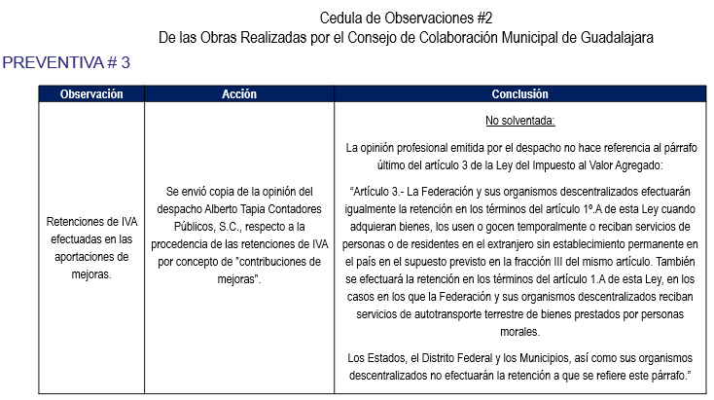

**Lic. Paulina López Abbadie**: En este punto hemos pedido a la opinión a dos despachos de auditoria respecto a lo observado, estamos en espera que emitan su opinión.

**Lic. Paulina López Abbadie**: Se está analizando como solventar esta observación toda vez que la factura se genera como un beneficio para el colaborador haga su deducción correspondiente. Sin embargo, hubo colaboradores que no requirieron factura.

**Ing. Ramiro Villaseñor Fonseca:**  En este caso deberían de realizarlas de forma genérica.

**Lic. Paulina López Abbadie**: Sí, así es como ya las realizaremos.

**Lic. Paulina López Abbadie**: Estas son todas las observaciones.

**Lic. René Daniel Damy Novoa:** ¿Qué tiempo se tiene para la solventar de dichas observaciones?

**Lic. Paulina López Abbadie**: Como tal no tenemos un tiempo, debido a que el expediente pasaría al área de responsabilidades administrativas, sin embargo, estamos trabajando en reunir todas las pruebas para solventarlas en el menor tiempo posible.

**Mtro. Jesús Alberto Borroel Mora**: Aquí lo más importante es que se atiendan las observaciones para no incurrir en alguna responsabilidad administrativa. Sería conveniente mantener informado a este Consejo Directivo respecto al porcentaje de avance que tiene en las observaciones.

**Lic. Paulina López Abbadie**: Sí claro que sí, ahora pasamos a la presentación de los avances del registro contable SAAG.NET, en el cual ya tenemos toda la información cargada hasta junio de 2023:

* *Se hizo la implementación del sistema contable SAACG.NET, para dar cumplimiento con el registro de las etapas presupuestales como lo establece la Ley de Contabilidad Gubernamental.*
* *Para esto el personal de contabilidad tomo capacitación por medio del despacho contable GLV Auditores para la correcta implementación del sistema.*

Se presenta una captura de pantalla del sistema para su mejor apreciación:

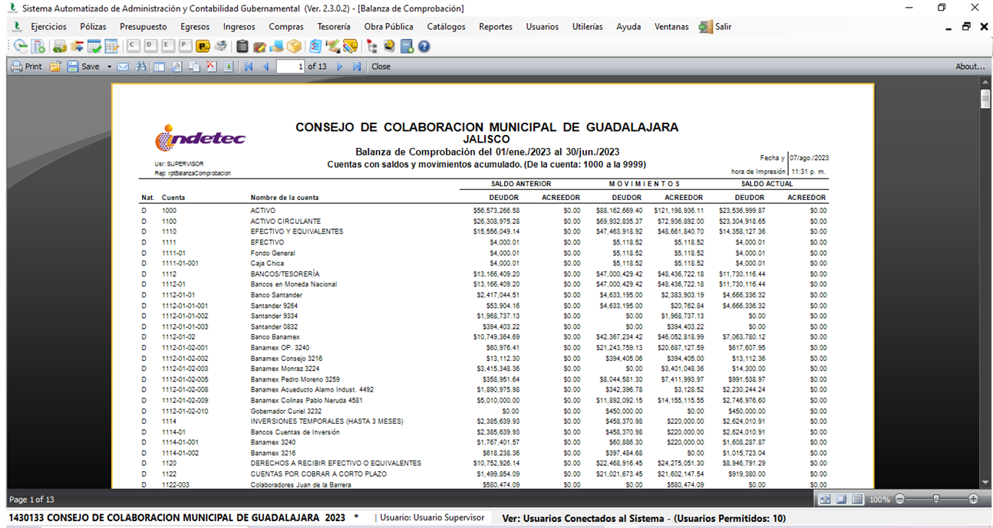

**Lic. Paulina López Abbadie:** Este punto del orden del día es de carácter informativo, por lo que en las próximas sesiones del Consejo Directivo les mantendremos informados de las acciones realizadas. Procedemos al siguiente punto del orden del día.

1. **Presentación del Informe semestral de actividades 2023 del Consejo.**

**Lic. Paulina López Abbadie**: Les presento un resumen del informe semestral de actividades remitidos previamente a su correo:

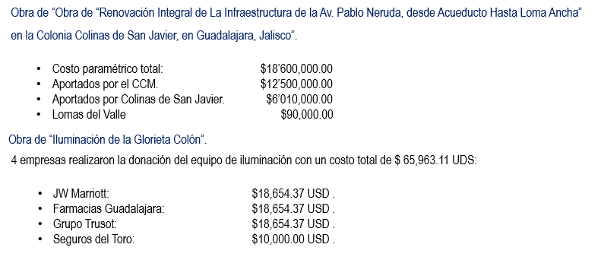

**Lic. Paulina López Abbadie:** Este punto igualmente es de carácter informativo por lo que procedemos al siguiente punto del orden del día.

1. **Presentación del presupuesto de egresos 2024 y en su caso su aprobación.**

**Lic. Paulina López Abbadie:** Este presupuesto no es el que finalmente quedaría. Faltaría que exista la suficiencia presupuestal por parte de tesorería. Sin embargo, es el que se presenta para su autorización.

**Mtro. Jesús Alberto Borroel Mora**: En lo subsecuente valdría la pena que este lo manejaran como el anteproyecto del presupuesto.

**Lic. Paulina López Abbadie:** Sí claro que sí, toda vez que cuando Tesorería nos apruebe el presupuesto de para el próximo año les informaremos los ajustes que se tendrían que realizar. Cedo el uso de la voz a la Lic. Cristina para que presente el presupuesto.

-----------------------------------------------------------------------------------------------------------------------------------------

-----------------------------------------------------------------------------------------------------------------------------------------

-----------------------------------------------------------------------------------------------------------------------------------------

-----------------------------------------------------------------------------------------------------------------------------------------

-----------------------------------------------------------------------------------------------------------------------------------------

-----------------------------------------------------------------------------------------------------------------------------------------

-----------------------------------------------------------------------------------------------------------------------------------------

-----------------------------------------------------------------------------------------------------------------------------------------

-----------------------------------------------------------------------------------------------------------------------------------------

-----------------------------------------------------------------------------------------------------------------------------------------

----------------------------------------------------------------------------------------------------------------------------------------------------------------------------------------------**SIN TEXTO**----------------------------------------------------

-----------------------------------------------------------------------------------------------------------------------------------------

-----------------------------------------------------------------------------------------------------------------------------------------

-----------------------------------------------------------------------------------------------------------------------------------------

-----------------------------------------------------------------------------------------------------------------------------------------

-----------------------------------------------------------------------------------------------------------------------------------------

-----------------------------------------------------------------------------------------------------------------------------------------

-----------------------------------------------------------------------------------------------------------------------------------------

-----------------------------------------------------------------------------------------------------------------------------------------

-----------------------------------------------------------------------------------------------------------------------------------------

-----------------------------------------------------------------------------------------------------------------------------------------



**PRESUPUESTO OPERATIVO 2024**

**Lic. Lucia Yedid Sepúlveda Sánchez:** Una duda, ¿en la partida de servicios de arrendamiento en el 2023 estaba en “$0.00”?

**Lic. Cristina Cortés Cortés:** Sí, se encontraba en otra partida anteriormente, en materiales de administración y emisión de documentos. Estuve revisando los conceptos y no encontraban donde correspondían, de ahí que los estableciera en la partida correspondiente. Lo mismo sucedió con antivirus, licencias de office estaban contemplados dentro del Capítulo 2000, por lo que los reclasifique a esta partida que es a donde corresponden. En sí lo que realice fue una reclasificación en las partidas que existía un error.

**Lic. Paulina López Abbadie:** En realidad en el Capítulo 1000 de servicios personales solo se incrementó un 3% (tres por ciento) de conformidad a lo establecido en la Ley de Disciplina financiera, y en los demás capítulos fue considerando la inflación, pero en general del presupuesto solo hubo un incremento del 4.9%. (cuatro punto nueve por ciento).

**Mtro. Jesús Alberto Borroel Mora**: Valdría la pena que en desglose del propio capítulo y de las partidas se alinearan a las observaciones que ya la Contraloría ha emitido. Conforme al tabulador por objeto del gasto. Para presentar la partida de forma general.

**Lic. Giovanna Vidal Cedano:** Sería muy bueno que para la próxima se estableciera de forma gráfica el aumento porcentual en cada uno de los capítulos.

**Lic. Paulina López Abbadie:** Sí claro que sí, ahora pasaríamos al presupuesto de Obra, en el cual se tienen previstos los siguientes proyectos de obra.

**PRESUPUESTO OBRAS 2024**



**Lic. Paulina López Abbadie:** En este punto del orden del día, se solicita la aprobación del anteproyecto del presupuesto de egresos 2024 relativo al presupuesto operativo y de obra. El cual asciende a la cantidad de $74,722,206.02 (setenta y cuatro millones setecientos veintidós mil doscientos seis pesos 02/100 M.N.)

**ACUERDO DEL SEXTO PUNTO DEL ORDEN DEL DIA**

**Único**.- Se aprueba por unanimidad el anteproyecto del presupuesto de egresos 2024. El cual asciende a la cantidad de $74,722,206.02 (setenta y cuatro millones setecientos veintidós mil doscientos seis pesos 02/100 M.N.) mismo que contempla el presupuesto operativo y el presupuesto de Obra. Con la salvedad de revisar las justificaciones acordes al tabulador por objeto del gasto.

1. **Aprobación del nuevo esquema de colaboración de la Obra de renovación de la infraestructura de la Avenida Pablo Neruda, de Acueducto a Paseo del Mirador, en la Colonia Colinas de San Javier.**

**Lic. René Daniel Damy Novoa:** Esta obra fue aprobada en la sesión anterior, se presentó con un presupuesto paramétrico que correspondía a todo el concreto y al área total de intervención.

**Lic. Paulina López Abbadie:** Sin embargo, al decidir que esta obra se hiciera en concreto y junto con la Colonia se ha dividido en etapas, donde la primera etapa será la que se encuentra sombreada en color amarillo, así como el camellón. El costo y alcance de esta primera etapa son los siguientes:

**Lic. Paulina López Abbadie:** En este punto del orden del día, se solicita la aprobación del nuevo esquema de colaboración de la Obra de renovación de la infraestructura de la Avenida Pablo Neruda, de Acueducto a Paseo del Mirador, en la Colonia Colinas de San Javier.

**ACUERDO DEL SÉPTIMO PUNTO DEL ORDEN DEL DIA**

**Único**.- Se aprueba por unanimidad el nuevo esquema de colaboración de la Obra de renovación de la infraestructura de la Avenida Pablo Neruda, de Acueducto a Paseo del Mirador, en la Colonia Colinas de San Javier.

1. **Aprobación del nuevo esquema de colaboración de la Obra de renovación de la infraestructura de la Avenida Pablo Neruda, de Paseo Loma Ancha a Bello Horizonte,**

**en la Colonia Lomas del Valle.**

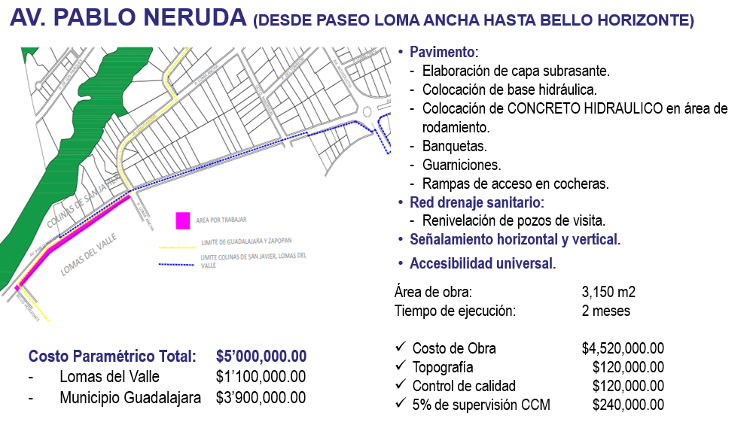**Lic. René Daniel Damy Novoa:** Se tiene conocimiento que el gobierno de Zapopan tiene la intención de realizar la renovación de Pablo Neruda a Avenida Patria, en el tramo que se indica, aquí colindan tanto Lomas del Valle con Colinas de San Javier por lo que en esta ocasión se hizo la gestión y se acordó el siguiente costo y alcances:

**Lic. Paulina López Abbadie:** En este punto del orden del día, se solicita la aprobación del nuevo esquema de colaboración de la Obra de renovación de la infraestructura de la Avenida Pablo Neruda, de Paseo Loma Ancha a Bello Horizonte, en la Colonia Lomas del Valle.

**ACUERDO DEL OCTAVO PUNTO DEL ORDEN DEL DIA**

**Único**.- Se aprueba por unanimidad el nuevo esquema de colaboración de la Obra de renovación de la infraestructura de la Avenida Pablo Neruda, de Paseo Loma Ancha a Bello Horizonte, en la Colonia Lomas del Valle.

1. **Aprobación de las Obras de infraestructura de techado en canchas de escuelas del**

**Municipio de Guadalajara**.

**Lic. Paulina López Abbadie:** Tuvimos acercamiento por parte de la Regidora Kehila Ku, quien tiene a su vez tiene contacto con la empresa Tetra Pak, recientemente ellos hicieron el techado de la escuela secundaria que ven en las imágenes, este tipo de láminas están hechas con material reciclado de los envases tetra pak, cuenta con un beneficio adicional de reducir la temperatura. El acercamiento con la empresa tetra pak es que ellos están dispuestos a donar la mitad del costo que tenga el techado de ciertas escuelas en Guadalajara, en esta primera etapa tenemos contempladas 13 escuelas. Teniendo los siguientes costos y alcances, aclarando que la aportación por parte de la empresa Tetra Pak será en especie con el otorgamiento de las láminas:

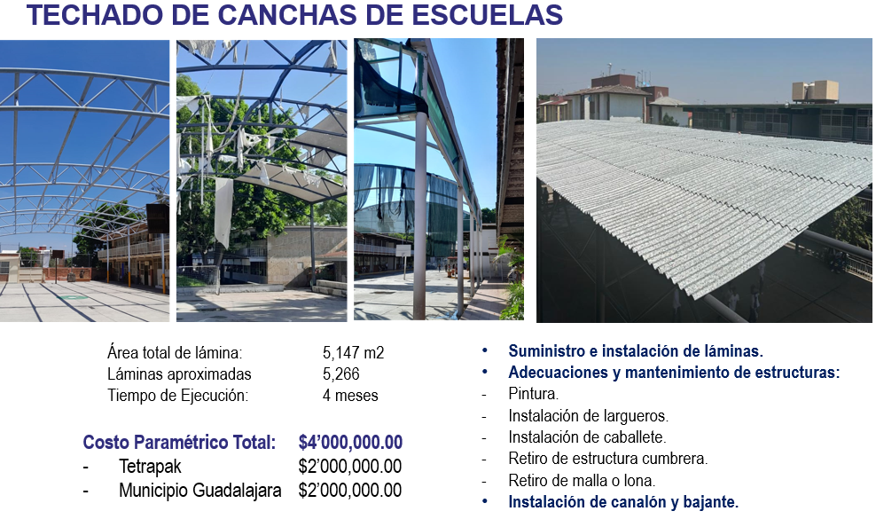

**Lic. Paulina López Abbadie:** Ya se cuenta con un levantamiento en cada escuela, respecto al número de láminas que cada una requiera. En este punto del orden del día, se solicita la aprobación de las Obras de infraestructura de techado en canchas de escuelas del Municipio de Guadalajara.

**ACUERDO DEL NOVENO PUNTO DEL ORDEN DEL DIA**

**Único**.- Se aprueba por unanimidad las Obras de infraestructura de techado en canchas de escuelas del Municipio de Guadalajara.

1. **Aprobación de la Obra de la calle Camino a las Vegas, de Juan de la Barrera a calle Rivera, en la colonia Álamo Industrial.**

**Lic. Paulina López Abbadie:** Esta calle cruza con la calle Alambiques que recientemente acabamos de intervenir, actualmente esta calle no cuenta con transito al ser terracería, las empresas que se encuentran alrededor de la zona se acercaron con nosotros para realizar esta intervención, están en la contratación del proyecto de ingenierías para posteriormente donarlo al Consejo. Por lo que el costo y alcances serían los siguientes:

**Lic. Paulina López Abbadie:** En este punto del orden del día, se solicita la aprobación de la Obra de la calle Camino a las Vegas, de Juan de la Barrera a calle Rivera, en la colonia Álamo Industrial.

**ACUERDO DEL DÉCIMO PUNTO DEL ORDEN DEL DIA**

**Único**.- Se aprueba por unanimidad la Obra de la calle Camino a las Vegas, de Juan de la Barrera a calle Rivera, en la colonia Álamo Industrial.

1. **Aprobación para enviar el saldo de la cuenta de Álamo Industrial Sur a las cuentas de reserva del Consejo.**

**Lic. Paulina López Abbadie:** En la cuenta de Álamo Industrial contamos con el siguiente saldo:

**Lic. Paulina López Abbadie:** Cabe aclarar, el 5% (cinco por ciento) que se menciona para la reserva operativa, es el porcentaje que por Reglamento el Consejo puede cobrar a los colaboradores, y la demás cantidad se utilizaría en Obra. Esta cuenta quedaría abierta en virtud que existe un colaborador que sigue pagando, el propietario falleció sin embargo el hijo tiene interés en realizar las aportaciones solicitándonos un plazo para efectuarlos, por lo que la cuenta se mantendría abierta para recibir los pagos del dicho colaborador.

En este punto del orden del día, de no existir observaciones se solicita la aprobación para enviar el saldo de la cuenta de Álamo Industrial Sur a las cuentas de reserva del Consejo.

**ACUERDO DEL DÉCIMO PRIMER PUNTO DEL ORDEN DEL DIA**

**Único**.- Se aprueba por unanimidad enviar el saldo de la cuenta de Álamo Industrial Sur a las cuentas de reserva del Consejo respectivamente.

1. **Aprobación para enviar el saldo de la cuenta de Av. Pablo Neruda a las cuentas de reserva del Consejo.**

**Lic. René Daniel Damy Novoa:** Solo para aclarar que esta obra es la que se acaba de ejecutar en la Avenida Pablo Neruda de Acueducto a Loma Ancha, que ya está concluida.

**Lic. Paulina López Abbadie:** En esta obra hubo ahorros, solo estaría pendiente el pago de las cantidades a Contraloría del Estado y el traspaso del 5% que conforme a Reglamento el Organismo cobra, por lo que cantidad restante se traspasaría a la cuenta de la nueva obra que está por iniciar, con la intención que el recurso quede en la misma Colonia y a su vez no pedir más recurso a Tesorería.

En este punto del orden del día, se solicita la aprobación para enviar el saldo de la cuenta de Av. Pablo Neruda a las cuentas de reserva del Consejo.

**ACUERDO DEL DÉCIMO SEGUNDO PUNTO DEL ORDEN DEL DIA**

**Único**.- Se aprueba por unanimidad enviar el saldo de la cuenta de Av. Pablo Neruda a las cuentas de reserva del Consejo.

1. **Informe de actividades del Organismo rendido por el Presidente.**

**Lic. René Daniel Damy Novoa:** Se presenta un video realizado por una de las empresas inversionistas de la Glorieta Colón:

**Avances de Obra​**

* **Suministro e instalación de luminarias​**
* **Soportes y sistema de protección metálica de luminarias.​**
* **Colocación de luminarias.​**
* **Mantenimiento del área.​**
* **Red eléctrica.**

***AV. PABLO NERUDA (SEGUNDO TRAMO) DESDE ACUEDUCTO A PASEO DEL MIRADOR***

***CRUCERO SEGURO - GOBERNADOR LUIS G. CURIEL***

***CAMINO A LAS VEGAS - (DESDE AV. JUAN DE LA BARRERA HASTA CALLE RIVERA)***

***AV. LIBERTAD***

**Lic. Paulina López Abbadie:** En este punto del orden del día, se solicita la aprobación del Informe de actividades del Organismo rendido por el presidente.

**ACUERDO DEL DÉCIMO TERCERO DEL PUNTO DEL ORDEN DEL DIA**

**Único**.- Se aprueba por unanimidad el Informe de actividades del Organismo rendido por el presidente.

1. **Asuntos Varios.**

**Lic. Paulina López Abbadie:** Este punto del orden del día es relativo al presupuesto, solicitándoles su apoyo para contar con su autorización para ejercerlo, toda vez que dentro del presupuesto de egresos no contamos con recurso, sin embargo en la cuenta operativa si tenemos dinero de otros ahorros, el sentido iría en que nos autoricen el recurso que se indica para la compra de un nuevo equipo de cómputo, toda vez que uno se ha descompuesto y no existe la posibilidad del reemplazar la pieza que se dañó, el proveedor nos tomaría a cuenta el equipo descompuesto y pagaríamos únicamente la diferencia.

**Mtro. Jesús Alberto Borroel Mora**: les pediría que en asuntos varios solo se mencionen puntos de carácter informativo, así como que especifiquen de que partida se realizaría el traspaso.

**Lic. Paulina López Abbadie:** Sí claro que sí en las sesiones subsecuentes así lo haremos, en este caso del presupuesto de egresos el Consejo ya no tiene recurso para hacer un traspaso entre partidas por lo que el dinero se tomaría de la cuenta de reserva operativa.

En este punto del orden del día, se solicita la aprobación para la utilización de $11,000.00 (once mil pesos) de la cuenta de reserva operativa para la compra de un equipo de cómputo.

**ACUERDO DEL DÉCIMO CUARTO PUNTO DEL ORDEN DEL DIA**

**Único**.- Se aprueba por unanimidad para la utilización de $11,000.00 (once mil pesos) de la cuenta de reserva operativa para la compra de un equipo de cómputo.

**Lic. Paulina López Abbadie:** No habiendo más asuntos que tratar, procedemos a la clausura de la sesión.

1. **Clausura de la Sesión**

|  |  |  |  |
| --- | --- | --- | --- |
| **Lic. Rene Daniel Damy Novoa.-** Siendo las 10:17 horas del mismo día de su inicio, se da por clausurada la presente sesión, misma que se celebró de conformidad con lo establecido el artículo 277 del Código de Gobierno Municipal de Guadalajara.  **_______________________________________**  **Lic. Rene Daniel Damy Novoa**  **Presidente del Consejo Directivo** | | | |
| **___________________________________**  **Lic. Paulina López Abbadie**  **Secretaría Técnica** | | **____________________________________**  **Lic. Cristina Cortés Cortés**  **Directora Administrativa** | |
| **____________________________________**  **Regidor Mtro. Luis Cisneros Quirarte**  **Titular**  **Comisión Edilicia de Obras Públicas, Planeación del Desarrollo Urbano y Movilidad** | | **____________________________________**  **Act. Javier Alberto Mijangos Vázquez**  **Suplente**  **Coordinación de Proyectos Estratégicos** | |
| **___________________________________**  **Mtro. Jesús Alberto Borroel Mora**  **Suplente**  **Contraloría Ciudadana** | | **____________________________________**  **Lic. Lucia Yedid Sepúlveda Sánchez**  **Suplente**  **Secretaría General del Ayuntamiento** | |
| **___________________________________**  **Lic. Giovanna Vidal Cedano**  **Suplente**  **Tesorería Municipal** | | **____________________________________**  **Lic. Alán Álvarez Michel**  **Suplente**  **Coordinación General de Gestión Integral**  **de la Ciudad** | |
| **___________________________________**  **Lic. José Ricardo Sánchez Gil Alarcón**  **Suplente**  **Cámara Nacional de Comercio, Servicios y Turismo de Guadalajara** | | **___________________________________**  **Ing. Oscar Plaschinski Vázquez**  **Suplente**  **Cámara Mexicana de la Industria de la Construcción** | |
| **____________________________________**  **Ing. Ramiro Villaseñor Fonseca,**  **Suplente**  **Colegio de Ingenieros Civiles del Estado**  **de Jalisco** | | **____________________________________**  **C. María Guadalupe García Burelo**  **Titular**  **Consejo Municipal de Participación Ciudadana de Guadalajara** | |
|  |  | |  |
|  | |  | |

